

**تجزیه و تحلیل اختلال کنترل ادرار پس از رویه نوار ترامسدودکننده برای بی اختیاری**

**ادرار استرسی**

**هدف**: تعریف رویه نوار پس-ترامسدودکننده (پس از TOT) برای اختلال کنترل ادرار (VD) در نوشته ها ضد و نقیض است. در این مطالعه، ما با نگاهی به گذشته، عوامل ریسک پس از TOTVD را با استفاده از تعاریف مختلف در یک گروه بررسی نموده ایم.

**مواد و روشها**: پرونده های پزشکی 449 بیمار بعد از عمل جراحی مورد ارزیابی قرار گرفت. احتباس ادراری حاد نیازمند کاتتریزاسیون، احساس ذهنی مشکل دفع ادرار در طی پیگیری و باقی مانده پس-بعد از عمل پس از دفع ادرار- (PVR) بیشتر از 100 میلی لیتر یا PVR بیش از 50٪ حجم تخلیه شده (PVR قابل توجه) برای تعریف VD اتخاذ شد. با این دسته بندی ها، تجزیه و تحلیل چند متغیره برای عوامل ریسک VD بعد از عمل انجام شد.

**نتایج**: ده بیمار (2.2٪) که به کاتتریزاسیون نیاز داشتند، 47 (10.5٪) مشکل دفع ادرار پس از عمل را تجربه کردند و 63 (14.7٪), PVR معنادار را نشان دادند. در تجزیه و تحلیل لجستیک چند متغیره، عوامل ریسک مستقل برای احتباس پس از عمل نیازمند کاتتریزاسیون, سابقه احتباس قبلی (0.06 = P) و سابقه هیسترکتومی قبل از عمل بود. عوامل ریسک برای مشکل ذهنی دفع ادرار پس از عمل, دترسور کم فعال (0.04 = P) و علائم انسدادی دفع ادرار قبل از عمل (P <0.01) بودند. تاریخ احتباس ادراری قبلی (P <0.01)) یک عامل ریسک مستقل برای مشکل ادرار کردن همزمان بعد از عمل و PVR معنی دار بود. بی حسی نخاعی ( 0.02 = p) و سابقه احتباس ادراری قبلی (P = 0.02), عوامل ریسک مستقل برای PVR قابل توجه بعد از عمل بودند.

**نتیجه گیری ها**: با استفاده از چندین تعریف از VD پس از رویه بند میان-مجرای ادرار، نرخ جریان پیک بعد از عمل و PVR به طور چشمگیری بین گروه های مختلف متفاوت بود. اگر چه هیچ عامل ریسک مستقل سازگار با تعاریف مختلف VD وجود نداشت، علائم انسدادی ادرار قبل از عمل و پارامترهای هدف نشاندهنده اختلال دترسور, احتمالاً دارای قدرت پیش بینی برای پس از VD TOT هستند.

**کلمات کلیدی:** بندهای زیر-مجرای ادرار؛ انسداد مجرای ادرار؛ بی اختیاری ادرار؛ اورودینامیک

**مقدمه**

جراحی بند میان-مجرای ادرای (MUS) غالب ترین رویه انجام شده برای درمان بی اختیاری ادرار استرسی (SUI) در زنان است. اگر چه بی اختیاری در بیشتر بیماران حل و فصل شده است، برخی از بیماران, اختلال دفع ادرار (VD) را تجربه نموده اند: که یک عارضه شایع جراحی MUS برای SUI [2] است. VD به طور بالینی نشان دهنده مشکلات دفع ادرار ذهنی و باقی مانده (PVR) و سرعت جریان کاهش یافته است.

در نوشته ها، VD بعد از عمل جراحی MUS نشان دهنده طیف گسترده ای از مشکلات دفع ادرار پس از عمل است. در یک مطالعه, VD پس از-MUS تحت معیارهای دقیق تعریف شده به عنوان نیاز برای کاتتریزاسیون مجرای اداری برای حداقل 3 روز [3] بررسی شد. دیگر نویسندگان, VD پس از MUS را به عنوان مشکل دفع ادرار گذرا تعریف نمودند که شامل مشکل دفع ادرار ذهنی و یا یک الگوی زور زدن [4[ می شود, اگرچه VD, یک عارضه به خوبی سازمان یافته است، معیار روشنی برای تعریف VD وجود ندارد.

علائم VD ممکن است در نوع و شدت در یک محدوده بین احساس تخلیه ناقص و احتباس ادرار طولانی مدت متغیر باشند. تعریف VD شامل نیاز به عمل مجدد می شود، احتباس ادراری حاد که نیاز به کاتتریزاسیون زودگذر و علایم ذهنی با یا بدون پارامترهای دفع ادرار هدف دارد [ 5]. ناراحتی ذهنی از تخلیه توسط یک جریان کاهش یافته و یا تخلیه ناقص نشان داده می شود. پارامترهای دفع ادرار هدف شامل PVR قابل توجهی با میزان جریان ادرار کاهش یافته می شود (که توسط جریان سنجی ادرار ارزیابی می شود). نیاز به یک روش اضافی برای تخلیه مثانه پس از حذف، مجرای ادرار کاتتر نیز به عنوان VD پس ازMUS [6،7] در نظر گرفته شده است.

بروز VD متغیر است و مقایسه آن با توجه به روش ها و تعاریف VD مختلف دشوار است. مداخله جراحی برای VD و حفظ ادراری در 0% تا 5 درصد از بیماران تحت عمل رویه MUS گزارش شده است [8[. مشکلات ادرار کردن بعد از عمل به مدت طولانی تر از 4 هفته در 3٪ تا 7٪ از بیماران تحت عمل های Burch [8] رخ می دهد. بنابراین، به نظر می رسد عوامل خطر VD پس ازMUS به پارامترهای متنوعی مرتبط باشد [6]. علاوه بر این، تعاریف مختلف VD پس از MUS می تواند سردرگمی در طول توضیح رضایت آگاهانه و نحوه مدیریت VD بعد از عمل را موجب شود. چنین سردرگمی می تواند منجر شود که یک پزشک از شکایت بیمار چشم پوشی نماید و یا در مورد خطر بعد از عمل VD غلو نماید [9]. بنابراین، تجزیه و تحلیل عوامل خطر VD پس از MUS با استفاده از تعاریف مختلف برای VD اهمیت دارد.

در عصر MUS، روش ها جراحی به منظور بهبود نتایج عمل جراحی و کاهش عوارض تکامل یافته اند. تعاریف و روش ها برای ارزیابی VD هنوز مورد بحث است، با این حال. در این مطالعه، ما به صورت گذشته نگر بیماران در یک گروه تک سازمانی را به منظور بررسی بروز و عوامل ریسک VD پس از عمل نوار transobturator (TOT) با استفاده از معیارهای مختلف برای VD تحلیل می کنیم.

**مواد و روش ها**

از ژوئن 2006 تا دسامبر 2014، در مجموع 467 بیمار در یک موسسه تک تحت عمل جراحی MUS ترانس واژینال قرار گرفتند. به استثنای موارد عمل جراحی برای برای عوارض مرتبط با MUS, سوابق پزشکی 449 نفر از گذشته مورد بررسی قرار گرفت. علائم ادرار کردن قبل و بعد از عمل از گذشته تا به حال مورد بررسی قرار گرفت. علایم دفع با گرفتن شرح حال و گزارش بیمار مورد بررسی قرار گرفت. علایم دفع انسدادی شامل جریان آهسته، تناوب، تخلیه ناقص، و تردید بود.

مطالعات اورودینامیک قبل از عمل و همچنین جریان سنجی ادراری و اندازه گیری PVR انجام شد. مطالعه اورودینامیک شامل سیستومتروگرام، مطالعه فشار-جریان و اندازه گیری فشار بسته شدن مجرای ادرار و فشار نقطه نشت انجام شد. مطالعه اورودینامیک با یک سیستم اورودینامیک MMS مدل بین المللی نقره ای خورشیدی (MMS بین المللی، Dover، NH، USA) انجام شد. با استفاده از پارامترهای مطالعه جریان-فشار، ما بیماران با دترسور زیر-فعال یا انسداد خروجی مثانه زن (BOO) را متمایز نمودیم. دترسور زیر-فعال به عنوان کمتر از 20 cmH20 فشار دترسور در سرعت جریان حداکثر (pdetQmax) و کمتر از 15 میلی لیتر / ثانیه در میزان حداکثر جریان (PdetQmax) تعریف شد. BOO زن به عنوان بیش از 20 cmHp در PdetQmax و کمتر از 15 میلی لیتر / ثانیه در Qmax تعریف شد [10]. ارزیابی های خاص SUI مانند آزمون پد برای نشت ادرار، آزمون Q-Tip و، و معاینه لگنی برای پرولاپس ارگان های لگن قبل از عمل انجام شد .

عملیات TOT با بیماران تحت بی حسی نخاعی و در برخی موارد تحت بیهوشی عمومی انجام شد. Monarc Subfascial Hammock System (American Medical Systems, Minnetonka, :MN, USA) برای نوار واژن استفاده شد. تنش نوار قرار گرفته در یک حالت آزاد از تنش با در نظر گرفتن شرایط اسفنکتر و دترسور تنظیم شد. در پایان این عملیات، یک کاتتر 16-جلو Foely جایگذاری شد و روز بعد از بسیاری از بیماران برداشته شد. پس از برداشتن کاتتر مجرای ادرار، حالت ادرار بیمار با جریان سنجی ادراری ثبت شد و اندازه گیری PVR جریان سنجی ادراری در دفع ادرار دوم بعد از خروج سوند Foely ثبت شد. پارامترهای دفع ادرار و علائم آن در طول چک آپ های معمول بعد از عمل 1 هفته و 1 ماه ارزیابی شدند. حالت بی اختیاری ادراری و رضایت از عمل در 1 سال بعد از عمل مورد نظرسنجی قرار گرفتند. روش ها در مطالعه قبلی [11[شرح داده شد.

پارامترهای مختلف دفع ادرار پس از عمل به نمایندگی از VD برای تجزیه و تحلیل اتخاذ شدند. احتباس حاد ادراری در موارد نیازمند کاتتریزاسیون برای خرابی در دفع ادرار و یا PVR روی 200 میلی لیتر بعد از خروج سوند Foely در نظر گرفته شد. علائم دفع ادرار و نشانه های ذخیره سازی از روز خروج کاتتر از طریق دوره پیگیری بررسی قرار گرفت. سختی دفع ادرار به عنوان شکایت فردی بیماران در نظر گرفته شد. PVR چشمگیر به عنوان 100 میلی لیتر یا PVR بیشتر از حجم دفع شده تعریف شد. بیماران به واسطه استفاده از رده های مختلف برای بررسی عوامل ریسک VD به دو گروه تقسیم بندی شدند. علاوه بر این, رابطه بین علائم ذهنی پس از عمل و پارامترهای دفع ادرار عینی مورد تحلیل قرار گرفتند.

در تحلیل آماری, بیماران به دو گره توسط رده های ذکر شده در بالا تقسیم بندی شدند. دو گره به واسطه استفاده از آزمون مربع کای پیرسون و آزمون t دانش آموز برای تفاوت ها در متغیرهای پیوسته و رده ای به ترتیب مقایسه شدند. برای تحلیل عوامل ریسک, یک تحلیل رگرسیون لجستیک چندمتغیره برای عوامل با مقدار p غیر از 0.1 در تحلیل تک متغیره انجام شد. تحلیل آماری با IBM SPSS به ازای 19.  انجام شد. معناداری آماری به صورت p<0.05 تعریف شد.

**نتایج**

میانگین سنی بیماران 52.2 سال (محدوده 30-82 سال) بود. سیصد و هشتاد و چهار نفر (87.3%) دارای 2 یا تعداد بیشتر از تحویل بودند. نود و نه بیمار (25.3٪) علائم انسدادی ادرار قبل از عمل را تجربه نموده بودند و 5 نفر (1.1٪) سابقه احتباس ادراری داشتند. تعداد بیماران قبل از عمل با Qmax کمتر از 15 میلی لیتر بر ثثانیه و با PVR به ترتیب 48 (10.9٪) و 22 (5.1٪) بود. مطالعه اورودینامیک, دترسور زیر-فعال و BOO زن در 69 (17.9٪) و 98 نفر (25.5٪) را آشکار نمود. این عملیات تحت بی حسی نخاعی در 57.9 % از بیماران انجام شد، و 9.6 درصد تحت عملیات های زنان و زایمان همزمان قرار گرفتند. میزان بهبودی ذهنی 92.3 درصد و میزان رضایت 77.7٪ بعد از 1 سال بود. جمعیت های بعد از عمل از بیماران در جدول 1 نشان داده شده است

جدول 1. ویژگی های جمعیت شناختی بیمار بعد از عمل و نتایج بعد از عمل

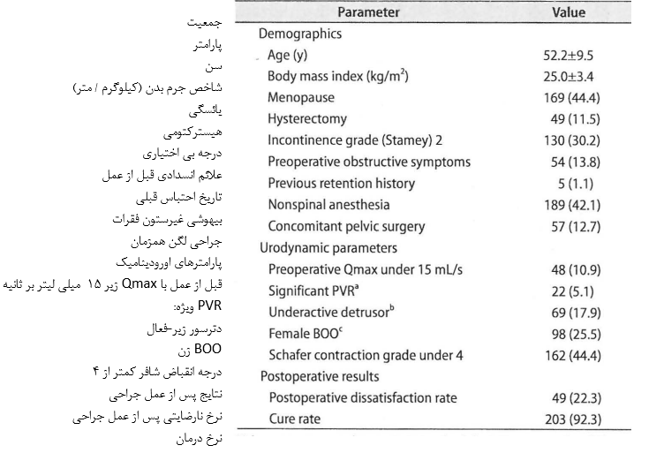

از 449 نفر، 10 (2.2٪), حفظ نیازمند کاتتریزاسیون اضافی را تجربه نمودند و 2 (0.4٪) برش نوار تحت برای دشواری دفع ادرار بعد از عمل طولانی مدت را تجربه کردند. چهل و هفت نفر (10.5٪) پس از عمل, مشکل ذهنی ادرار تا 3 ماه تجربه کردند. در روز خروج کاتتر، 18 نفر (4.0٪) از مشکل دفع ادرار شکایت؛ 36 نفر (118٪) از دشواری ادرار در 1 هفته، و 29 (11.6٪) در 1 ماه شکایت نمودند. PVR بعد از عمل چشمگیر در 63 نفر (14.7%) ظاهر شد. چهل نفر (3.3٪) از دشواری دفع ادرار و PVR قابل توجه به طور همزمان شکایت کردند. از بیمارانی که احتباس با کاتتریزاسیون اضافی را تجربه کردند، هیچ کدام تحت عمل جراحی مجدد برای VD و یا بی اختیاری راجعه قرار نگرفتند . بیماران مبتلا به VD بعد از عمل, علائم انسدادی ادرار بیشتر بعد از عمل و همچنین کاهش بیشتر در Qmax و PVR مهم تر (جدول 2) را نشان دادند. در بیشتر دوره های پیگیری, تفاوت های چشمگیری در Qmax و PVR بین گروه های ایجاد شده توسط استفاده از معیارهای مختلف وجود داشت.

جدول 2 نشانه های دفع ادرار پس از عمل و پارامترهای دفع ادرار گروه های بیمار تقسیم که به واسطه تعاریف اختلال دفع ادرار مختلف تقسیم بندی شده اند

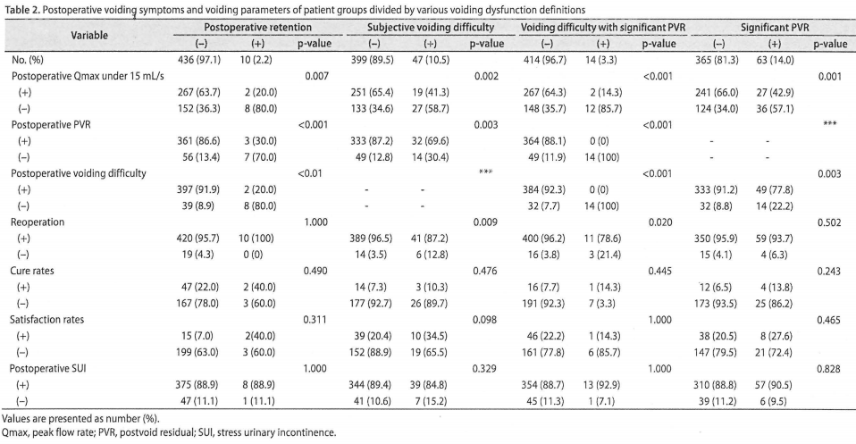

تجزیه و تحلیل مقایسه برای تعیین عوامل خطر VD پس از TOT انجام شد. در یک تحلی لجستیک چندمتغیره, عوامل مستقل ریسک برای احتباس بعد از عمل نیازمند کاتتریزاسیون, سابقه احتباس قبلی (نسبت های فرد OR؛ بازه اعتماد 95% CI, 1.17-68.1) و سابقه پیش از عمل هیسترکوتمی بودند. عوامل ریسک برای مشکل دفع ادرار پس از عمل, دترسور زیرفعال , و نشانه های دفع ادرار انسدادی پیش از عمل  بودند. برای مشکل دفع ادرار پس از عمل همزمان و PVR قابل توجه, یک سابقه اختبار ادراری قبلی (), عامل ریسک مستقل بود. عوامل ریسک مستقل برای PVR پس از عملیات چشمگیر, بیهوشی نخاعی

 و سابقه احتباس ادراری قبلی

 بودند. بیماری پزشکی پیش از عمل مرتبط با نخاع نوروپاتیک و نشانه های فوریتی پیش از عمل با VD پس از عمل مرتبط نبودند (جدول 3)

جدول 3 تحلیل چندمتغیره برای عوامل ریسک پیش از عمل برای اختلال دفع ادرار پس از عمل

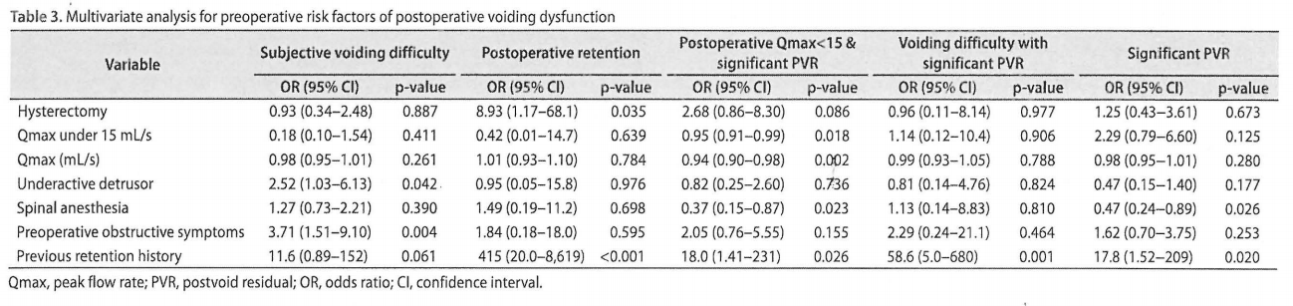

**بررسی**

عوامل ریسک برای VD بعد از جراحی MUS, بحث برانگیز هستند و این ناسازگاری در عوامل ریسک ممکن است چند علت داشته باشد, پاتوفیزیولوژی VD پس از MUS, به خوبی درک نشده است [12]. رو شهای جراحی مختلف بر نرخ شکایات بعد از عمل تاثیر می گذارند [1]. علاوه بر این, تعریف VD پس از عمل, در میان مطالعات مختلف ناسازگار است [5]. تعاریف ناسازگار VD بعد از MUS ممکن است مسئول طیف VD گزارش شده در مطالعات مختلف باشد. انواع VD ارزیابی شده و زمانبندی ارائه نشانه ها می توانند بر تعاریف اتخاذ شده در [13] تاثیر بگذارند.

روش های جراحی مورد استفاده برای درمان SUI تکامل یافته است. عملیات های مختلف از نظر VD پس از عمل متفاوت هستند. در چند دهه, جراحی های مختلف جایگزین بند مصنوعی میان-مجرای ادراری شده اند که در حال حاضر به عنوان استاندارد طلایی برای مدیریت SUI مقبول است [14], مشکلات دفع ادراری بعد از کولپوسوسپانسیون بیشتر از رویه نوعی تراواژینال (TVT) ظاهر می شوند. به نظر می رسد رویه های TOT موجب رخداد VD پس از عملیات می شوند. علاوه بر این, با تکامل روش های عملیاتی, شدت VD کاهش می یابد [1]. به نظر می رسد رویه TOT دارای عارضه کمتری در احتباس پس از عمل نسبت به TVT رتروپابیک باشد [17].

در مطالعات Burch روی بند های کولپوسوسپانسیون و زیرواژینال, بسیاری از نویسندگان VD پس از MUS را با استفاده از معیارهای نیاز به بازبینی جراجی و نیاز به کاتتریزاسیون برای چندین هفته بررسی نمودند [18]. در یک فراتحلیل, نرخ های عمل دوباره برای احتباس ادراری به صورت  برای جمعیتی گزارش شد که یک بند زیرواژینال دریافت نمودند, در مقایسه با 1.2% (گستره ) و 11% (گستره, ) از جمعیت های TVT و TOT. در عصر جراحی MUS, بسیاری از مطالعات, VD را تحت معیارهای پارامترهای دفع ادرار عینی یا علائم دفع ادرار ذهنی بررسی نموده اند [17]. در مطالعه حاضر, در مقایسه با گروه TVT, گروه TOT دارای یک فرکانس پایین تر از VD بود (نسبت ریسک ,  ).

دیگر مشکل این مطالعه VD, فقدان توافق در مورد پارامترهای مهم برای مشکلات دفع ادرار است. روش استفاده شده برای آرمایش دفع ادراری درست بعد از برداشتن کاتتر می تواند بر رخداد VD تاثیر بگذارد. علاوه بر این روش های درمان مانند کاتتریزاسیون نخاعی یا کاتتریزاسیون متناوب بعد از احتباس, بر دوره بهبود تاثیر می گذارند [19]. در یک مطالعه, احتباس ادراری, در زمانی شناخته شد که کاتتریزاسیون حداقل 4 هفته به طول انجامید، در حالی که در مطالعه دیگری, این پارامتر حداقل 1 روز [20،21[ بود. در مطالعه حاضر، PVR قابل توجه به عنوان یک PVR بیش از 50 درصد از حجم ادرار در نظر گرفته شد، در حالی که دیگران, قطع 100 میلی لیتر PVR [191 را اتخاذ نمودند. همچنین بحث شده است که آیا برای علایم دفع ادرار انسدادی, کاتتریزاسیون صورت گیرد یا نه [22].

در جمعیت TVT, کاتتریزاسیون در طی چند روز برای VD استفاده شد. بیماران مبتلا به کاتتریزاسیون طولانی مدت 2.8٪, تا 8.5 درصد از این جمعیت را تشکیل می دادند [[3,23. موارد شدیدتر تحت عمل جراحی آزاد قرار گرفتند، که در 12 درصد از جمعیت با TVT [1] رخ می دهد. در مطالعات TOT، اکثریت تعاریف به کار برده شده برای VD, پارامترهای ادرار هدف کاهش یافته یا مشکلات دفع ادرار ذهنی بودند. در جمعیت TOT، 7.6 درصد تا 26 درصد, VD خفیف بعد از عمل را نشان می دهند [4،24،25].

تنوع و پیچیدگی VD بعد از اصلاح SUI به معیارهای مختلف برای ارزیابی مشکلات انسدادی دفع ادرار پس از عمل نیاز دارد. ما چند معیار را برای روشن شدن بروز و عوامل ریسک VD اعمال مودیم. در گروه ما، همه بیماران تحت روش TOT قرار گرفتند. بنابراین، برای آزادسازی (0.4٪) و یا احتباس نیازمند کاتتریزاسیون (2.2٪), چند شکایت شدید مانند جراحی مجدد وجود داشت. مشکل دفع ادرار ذهنی پس از عمل در 10.5٪ از بیماران رخ داد، و به طور همزمان؛ 3.3 درصد دارای مشکل دفع ادرار و PVR قابل توجه بودند. نرخ های مختلف VD در گروه ما قابل مقایسه با نرخ های مطالعات قبلی در TOT بود.

بسیاری از مطالعات برای بررسی پارامترهای اورودینامیک قبل از عمل و بالینی برای پیش بینی VD پس از عمل جراحی زنجیر انجام شده اند. در یک مطالعه، جراحی های واژن همراه, بر نرخ های VD از نظر احتباس و یا نیاز به یک عملیات آزاد [26] تاثیر نگذاشت. یافته های اورودینامیک قبل از عمل نشاندهنده اختلال انقباض دترسور می توانند VD بعد از عمل را پیش بینی کنند. PVR بالای قبل از عمل، Qmax کم قبل از عمل، و فشار دترسور کم در طول یک مطالعه فشار-جریان به عنوان عوامل ریسک مهم برای VD بعد از عمل برای جراحی های ضد بی اختیاری [3,27,28] نشان داده شده اند با این حال، در مطالعه دیگری, هیچ عامل ریسک قطعی برای VD پس از MUS در میان پارامترهای اورودینامیک وجود نداشت [25,29]. در مطالعه ما، به نظر می رسد Qmax قبل از عمل و دترسور زیرفعال, VD بعد از عمل را با استفاده از برخی از معیارها پیش بینی می کنند. پارامترهای اورودینامیک قبل از عمل, به طور مداوم, پیش بینی تجدید پذیر برای VD در این مطالعه را نشان ندادند. در کل، داده های ما, علائم انسدادی ادرار موجود ذهنی (به عنوان مثال، تردید ادراری، جریان کند، جریان متناوب، و تخلیه ناقص) را به عنوان عوامل ریسک نشان داد.

با توجه به عوامل خطر دیگر به جز پارامترهای مطالعه اورودینامیک، به نظر می رسد بی حسی نخاعی در مقایسه با بیهوشی عمومی, یک عامل ریسک برای PVR قابل توجه در نتایج ما باشد. با این حال، نوع بیهوشی, احتباس بعد از عمل را تحت تاثیر قرار نمی دهد. علاوه بر این، هیسترکتومی یک عامل ریسک برای احتباس است, اما نه برای PVR قابل توجه. این تناقضات ممکن است از اطلاعات ناقص ما، که به صورت گذشته نگر جمع آوری شدند، و تعداد کم بیماران با سابقه احتباس قبل از عمل سرچشمه گیرند. از نظر رضایت، یک گزارش وجود داشت که سطح بالایی از رضایت از نتایج عمل با نرخ درمان بیشتر و عوارض کمتر [30[ مرتبط است. در مطالعه ما, با این حال، هیچ تفاوت معنی داری در میزان علاج و یا نرخ رضایت بین گروه VD و گروه غیر VD وجود نداشت, به جز برای معیار احتباس.

مطالعه ما دارای اشکالاتی بود. کمتر شدن پیگیری پس از 3 ماه در حدود نیمی از بیماران دیده شد. این کار با استفاده از یک نظرسنجی تلفنی در 1 سال بعد از عمل جبران شد. در طول دوره پیگیری، معاینات انجام شده متنوع بودند، از جمله سیستوسکوپی، مطالعه رادیولوژیک، و مطالعه اورودینامیک بعد از عمل. بنابراین، VD پاتوفیزیولوژی بعد از عمل به درستی نمی تواند در نظر گرفته شود. در مقایسه با مطالعات دیگر، نرخ پایین تر از احتباس نیازمند به کاتتریزاسیون وجود داشت. نرخ های احتباس کم, برآورد عوامل ریسک قبل از عمل را دشوار ساخت. علاوه بر این، بررسی زمان بندی مطلوب برای مدیریت مناسب احتباس طولانی مدت یا مشکلات دفع ادرار غیر ممکن بود.

**نتایج**

چندین معیار را می توان برای بررسی VD بعد از جراحی MUS اتخاذ نمود. این معیارها نشان دهنده طیف گسترده از VD پس از MUS از شکایات خفیف ذهنی تا نشانه های دفع ادرار انسدادی شدید نیازمند کاتتریزاسیون طویل هستند. با این معیارهای مختلف, VD پس از عمل قابل پیش بینی و مدیریت به طور موثر هستند. هرچند, هیچ عامل ریسک پیش از عمل سازگار در مطالعه ما وجود ندارد, داده های ما نشان می دهند که علائم دفع ادرار انسدادی پیش از عملیات, سابقه احتباس پیش از عملیات و پارامتهای دفع ادرار عینی نشاندهنده تابع دترسور مختل شده می توانند CD را پیش بینی نمایند. یک تحلیل خبره تر در یک جمعیت تک برزگ می تواند پارامترهای دقیق تر را نشان دهد که شرایط دفع ادرار پس از عملیات مختلف را پیش بینی می کنند.